КАЛАЧЕЕВСКИЙ РК КПРФ
тел. 2-28-44
ЛИСТОВКА
Преступление века.
Трагедия столетия.
Деяния иуд.

Они были заединщиками. Б.Н. Ельцин и М.С. Горбачёв на людях демонстрировали непримиримые противоречия.
М.С. Горбачёв не был жертвой сговора Б.Н. Ельцина, Л.М. Кравчука, С.С. Шушкевича в Беловежской Пуще. Он сам был участником этого преступления. Именно Горбачёв проинструктировал и благословил Б.Н. Ельцина на «беловежское дело».
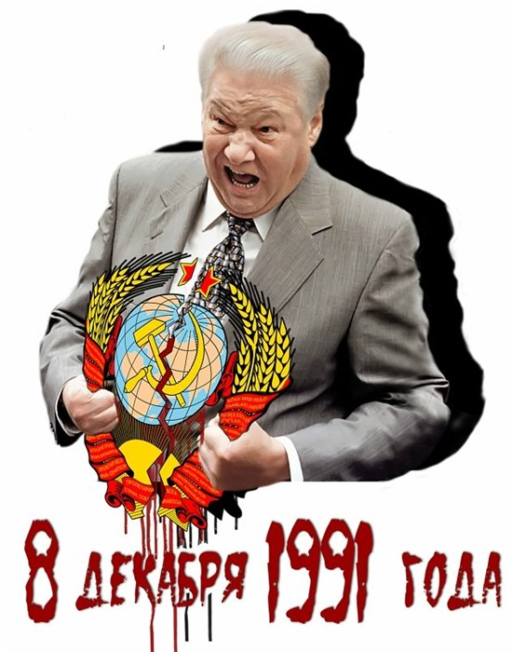
В недавно опубликованных мемуарах В.Ф. Кебича — бывшего премьер-министра Белоруссии, одного из подписантов «беловежской грамоты» — есть глава «Михаил Горбачёв знал о совершаемом государственном перевороте и имел реальную возможность предотвратить его». Читаем: «Ужин начался около часа ночи (это уже 9 декабря 1991 года). По предложению Ельцина пили только «Беловежскую»… В разгар застолья, когда народ уже слабо контролировал своё поведение, ко мне подошёл председатель КГБ Белоруссии Эдуард Иванович Ширковский. Отведя в сторону, шепнул: «Вячеслав Францевич, это же самый настоящий государственный переворот! Я доложил обо всём в Москву, в Комитет… Жду команды Горбачёва… Ведь налицо факт государственной измены, предательства, если называть вещи своими именами». Далее В.Ф. Кебич пишет: «Увы, Москва молчала. Не доложить о сообщении Ширковского Горбачёву просто не могли, я это исключаю». Конечно, доложили об изменниках генеральному ликвидатору Советского Союза...
Советская галактика, проросшая этнос в этнос, наполненная гуманистическим смыслом, скреплённая миллиардами материальных и духовных — стальных, нервных и сердечных — нитей, предельно насыщенная Правдой, интегрированная в единое целое Коммунистической партией Советского Союза, самопроизвольно распасться не могла. Для её распада не было объективных причин, в нашем советском народе не существовало такого тротила и динамита. К тому же СССР был социалистической страной, супердержавой, семьёй народов, а не колониальной системой. Атака на советских людей, на СССР из Кремля была размеренной, чёткой и строгой, как математическая формула, где знаки так хорошо и магически вплетаются друг в друга.
Партия была суперструктурой супердержавы, позволявшей возвести единую иерархическую пирамиду власти. Супердержава создавалась героическими усилиями всего советского народа именно под руководством КПСС. И поэтому коварно, исподволь, понемногу, постепенно Горбачёв начал её компрометировать, стал внедрять в массовое сознание мысль, что «КПСС начала отставать от динамизма событий, происходящих в обществе».
Впервые о факте «отставания ряда партийных органов» он сказал на пленуме ЦК КПСС 25 июня 1987 года. А 18 июля 1989 года на совещании в ЦК он уже говорил о существенном отставании всей партии, а не ряда партийных организаций. На ХIХ Всесоюзной партийной конференции КПСС главный «прораб» протащил решения, ослабившие роль партии и значительно «размягчившие» каркас государства.
Разрушительная политика Горбачёва в экономике, во власти как центральном начале политики, в социальной и духовной сферах постепенно укрепляла людей в мысли о КПСС как
КАЛАЧЕЕВСКИЙ РК КПРФ
тел. 2-28-44
ЛИСТОВКА
Преступление века.
Трагедия столетия.
Деяния иуд.

Они были заединщиками. Б.Н. Ельцин и М.С. Горбачёв на людях демонстрировали непримиримые противоречия.
М.С. Горбачёв не был жертвой сговора Б.Н. Ельцина, Л.М. Кравчука, С.С. Шушкевича в Беловежской Пуще. Он сам был участником этого преступления. Именно Горбачёв проинструктировал и благословил Б.Н. Ельцина на «беловежское дело».
В недавно опубликованных мемуарах В.Ф. Кебича — бывшего премьер-министра Белоруссии, одного из подписантов «беловежской грамоты» — есть глава «Михаил Горбачёв знал о совершаемом государственном перевороте и имел реальную возможность предотвратить его». Читаем: «Ужин начался около часа ночи (это уже 9 декабря 1991 года). По предложению Ельцина пили только «Беловежскую»… В разгар застолья, когда народ уже слабо контролировал своё поведение, ко мне подошёл председатель КГБ Белоруссии Эдуард Иванович Ширковский. Отведя в сторону, шепнул: «Вячеслав Францевич, это же самый настоящий государственный переворот! Я доложил обо всём в Москву, в Комитет… Жду команды Горбачёва… Ведь налицо факт государственной измены, предательства, если называть вещи своими именами». Далее В.Ф. Кебич пишет: «Увы, Москва молчала. Не доложить о сообщении Ширковского Горбачёву просто не могли, я это исключаю». Конечно, доложили об изменниках генеральному ликвидатору Советского Союза...
Советская галактика, проросшая этнос в этнос, наполненная гуманистическим смыслом, скреплённая миллиардами материальных и духовных — стальных, нервных и сердечных — нитей, предельно насыщенная Правдой, интегрированная в единое целое Коммунистической партией Советского Союза, самопроизвольно распасться не могла. Для её распада не было объективных причин, в нашем советском народе не существовало такого тротила и динамита. К тому же СССР был социалистической страной, супердержавой, семьёй народов, а не колониальной системой. Атака на советских людей, на СССР из Кремля была размеренной, чёткой и строгой, как математическая формула, где знаки так хорошо и магически вплетаются друг в друга.
Партия была суперструктурой супердержавы, позволявшей возвести единую иерархическую пирамиду власти. Супердержава создавалась героическими усилиями всего советского народа именно под руководством КПСС. И поэтому коварно, исподволь, понемногу, постепенно Горбачёв начал её компрометировать, стал внедрять в массовое сознание мысль, что «КПСС начала отставать от динамизма событий, происходящих в обществе».
Впервые о факте «отставания ряда партийных органов» он сказал на пленуме ЦК КПСС 25 июня 1987 года. А 18 июля 1989 года на совещании в ЦК он уже говорил о существенном отставании всей партии, а не ряда партийных организаций. На ХIХ Всесоюзной партийной конференции КПСС главный «прораб» протащил решения, ослабившие роль партии и значительно «размягчившие» каркас государства.
Разрушительная политика Горбачёва в экономике, во власти как центральном начале политики, в социальной и духовной сферах постепенно укрепляла людей в мысли о КПСС как
виновнице ухудшавшейся на глазах их жизни. И тут генсек инспирирует дальнейшие беспорядки в умах граждан, развязав истерию вокруг партийных льгот. В.А. Казначеев, В.И. Болдин, другие партийные деятели, работавшие рядом с Горбачёвым, обстоятельно поведали об образе и стиле жизни этого «борца» с привилегиями. Сорвали маску с двуликого Януса. Главный «прораб», словно напёрсточник, обвёл вокруг пальца миллионы советских людей. А потом сам лично осуществил операцию-провокацию ГКЧП. И разгромил партию.
Вискули — это красивейшее урочище в заповеднике «Беловежская Пуща». Вот туда и слетелись 7 декабря 1991 года Б.Н. Ельцин и Г.Э. Бурбулис (Российская Федерация), Л.М. Кравчук и В.П. Фокин (Украина), С.С. Шушкевич и В.Ф. Кебич (Белоруссия). Воистину ещё одна, очередная, группа специалистов по «взрывным» работам на геополитическом пространстве СССР. Они не были героями беловежской геополитической эпохи, как их пытаются представить СМИ. Это были всего лишь маленькие сообщники «дядек покрупнее», на их долю выпало выполнять пункты плана, написанного «архитекторами перестройки».
Это было особо опасное, наиболее тяжкое государственное преступление группы должностных лиц. Принять решение о роспуске СССР могло только всё его дееспособное население. Напомним, 17 марта 1991 года на Всесоюзном референдуме 76,4% граждан СССР выразили волю жить именно в едином общем социалистическом Отечестве.
Так эти иуды совершили преступление века, ставшее трагедией народов, которая продолжается по сей день. Прервать её может только преодоление капиталистической реставрации в классовой борьбе труда против буржуазного всевластия. (Статья из газеты «Правда» №135 (30053) 6—9 декабря 2013 года.)
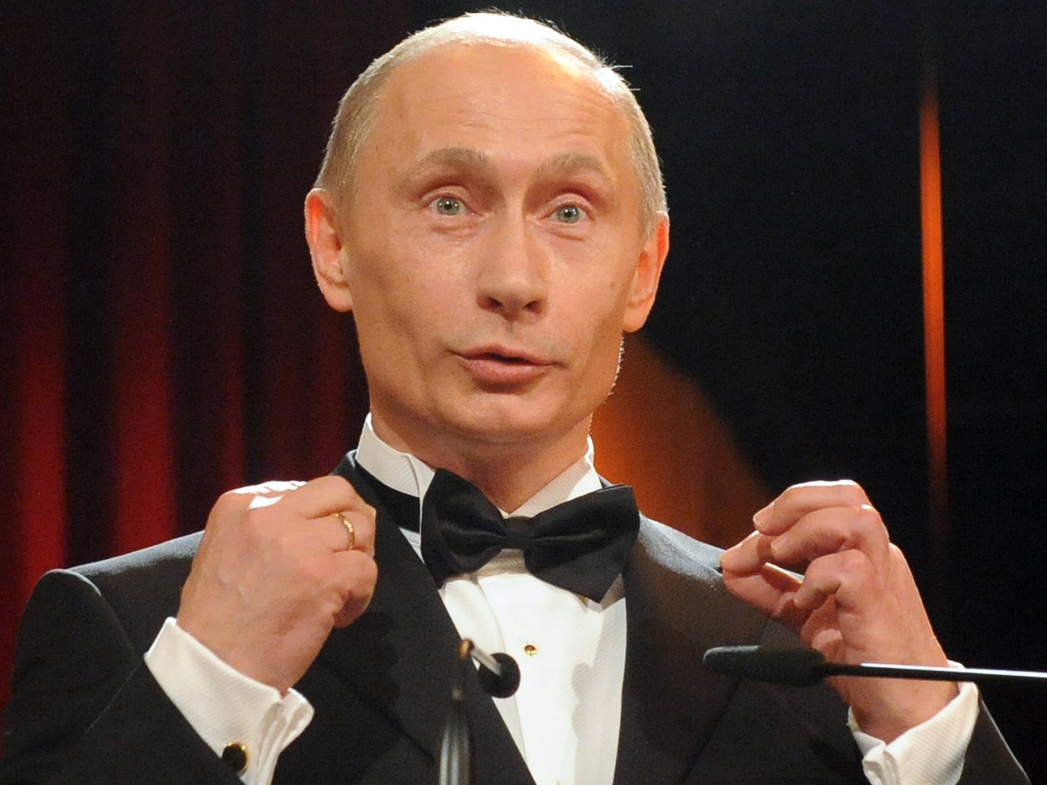
Ельцин предстал перед богом с ответом за свои деяния 23.04.2007, передал свои полномочия своему достойному выученику в декабре 1999 года. Ещё не начав мочить абреков, первым законотворческим перлом он дал охранную грамоту духовнику-алкашу. Отставник стал недосягаем, неприкасаем, камнем на шее бюджета, со всем своим семейством, до своих последних дней. Во всем мире бывших и действующих глав государств за совершенные преступления судят. Но их шапка закона не по нашему Сеньке. И вот уже 13 лет его прилежный последователь рушит страну. При этом не слазит с экрана зомбоящика. Это телезвезда всех ежегодных телешоу в посланиях, пресс-конференциях, в «прямых» ответах «в живую» на вопросы граждан России, всевозможный мужественных акциях по своему пиару. Он то управляет подводным крейсером, то летит за штурвалом «стратега», то спасает последнего журавля, тигра, на Алтае вытаскивает из озера дохлого тайменя — в общем свой, всенародный парень в доску. Все привыкли к его лживым речам о укреплении обороны, развитии экономики, непрестанных заботах по улучшению демографии, о расквартировании участников ВОВ, и т.д.д. и т. п. Все знают, если говорит много, то на деле всё будет с точностью, до наоборот. «Сердюки» всё разворуют. При этом речи ему пишут языком глухого к слову замшелого чинуши, узколобого дельца, орудующего специальными терминами бюрократа, желающего блеснуть образованностью посредством обилия иностранных слов. И не замечает, что это дикая несъедобщина. Вот что значит чекистская закалка! Из всего этого видно, что он и сам просто не понимает, что говорит не для высоколобых думцев, а для народа. Ему бы почитать речи товарища Сталина и поучиться простому, ясному, чёткому выражению своих мыслей. Да куда там, это для них «берёт как бомбу, берёт как ежа, берёт как бритву обоюдоострую»... Разве можно читать труды диктатора! Да вот только кто из них диктатор?!!!

Калачеевский РК КПРФ
Товарищи! Вступайте в КПРФ!
Выписывайте газету «Правда» в райкоме. Тел. 22-8-44
виновнице ухудшавшейся на глазах их жизни. И тут генсек инспирирует дальнейшие беспорядки в умах граждан, развязав истерию вокруг партийных льгот. В.А. Казначеев, В.И. Болдин, другие партийные деятели, работавшие рядом с Горбачёвым, обстоятельно поведали об образе и стиле жизни этого «борца» с привилегиями. Сорвали маску с двуликого Януса. Главный «прораб», словно напёрсточник, обвёл вокруг пальца миллионы советских людей. А потом сам лично осуществил операцию-провокацию ГКЧП. И разгромил партию.
Вискули — это красивейшее урочище в заповеднике «Беловежская Пуща». Вот туда и слетелись 7 декабря 1991 года Б.Н. Ельцин и Г.Э. Бурбулис (Российская Федерация), Л.М. Кравчук и В.П. Фокин (Украина), С.С. Шушкевич и В.Ф. Кебич (Белоруссия). Воистину ещё одна, очередная, группа специалистов по «взрывным» работам на геополитическом пространстве СССР. Они не были героями беловежской геополитической эпохи, как их пытаются представить СМИ. Это были всего лишь маленькие сообщники «дядек покрупнее», на их долю выпало выполнять пункты плана, написанного «архитекторами перестройки».
Это было особо опасное, наиболее тяжкое государственное преступление группы должностных лиц. Принять решение о роспуске СССР могло только всё его дееспособное население. Напомним, 17 марта 1991 года на Всесоюзном референдуме 76,4% граждан СССР выразили волю жить именно в едином общем социалистическом Отечестве.
Так эти иуды совершили преступление века, ставшее трагедией народов, которая продолжается по сей день. Прервать её может только преодоление капиталистической реставрации в классовой борьбе труда против буржуазного всевластия. (Статья из газеты «Правда» №135 (30053) 6—9 декабря 2013 года.)
Ельцин предстал перед богом с ответом за свои деяния 23.04.2007, передал свои полномочия своему достойному выученику в декабре 1999 года. Ещё не начав мочить абреков, первым законотворческим перлом он дал охранную грамоту духовнику-алкашу. Отставник стал недосягаем, неприкасаем, камнем на шее бюджета, со всем своим семейством, до своих последних дней. Во всем мире бывших и действующих глав государств за совершенные преступления судят. Но их шапка закона не по нашему Сеньке. И вот уже 13 лет его прилежный последователь рушит страну. При этом не слазит с экрана зомбоящика. Это телезвезда всех ежегодных телешоу в посланиях, пресс-конференциях, в «прямых» ответах «в живую» на вопросы граждан России, всевозможный мужественных акциях по своему пиару. Он то управляет подводным крейсером, то летит за штурвалом «стратега», то спасает последнего журавля, тигра, на Алтае вытаскивает из озера дохлого тайменя — в общем свой, всенародный парень в доску. Все привыкли к его лживым речам о укреплении обороны, развитии экономики, непрестанных заботах по улучшению демографии, о расквартировании участников ВОВ, и т.д.д. и т. п. Все знают, если говорит много, то на деле всё будет с точностью, до наоборот. «Сердюки» всё разворуют. При этом речи ему пишут языком глухого к слову замшелого чинуши, узколобого дельца, орудующего специальными терминами бюрократа, желающего блеснуть образованностью посредством обилия иностранных слов. И не замечает, что это дикая несъедобщина. Вот что значит чекистская закалка! Из всего этого видно, что он и сам просто не понимает, что говорит не для высоколобых думцев, а для народа. Ему бы почитать речи товарища Сталина и поучиться простому, ясному, чёткому выражению своих мыслей. Да куда там, это для них «берёт как бомбу, берёт как ежа, берёт как бритву обоюдоострую»... Разве можно читать труды диктатора! Да вот только кто из них диктатор?!!!

Калачеевский РК КПРФ
Товарищи! Вступайте в КПРФ!
Выписывайте газету «Правда» в райкоме. Тел. 22-8-44

